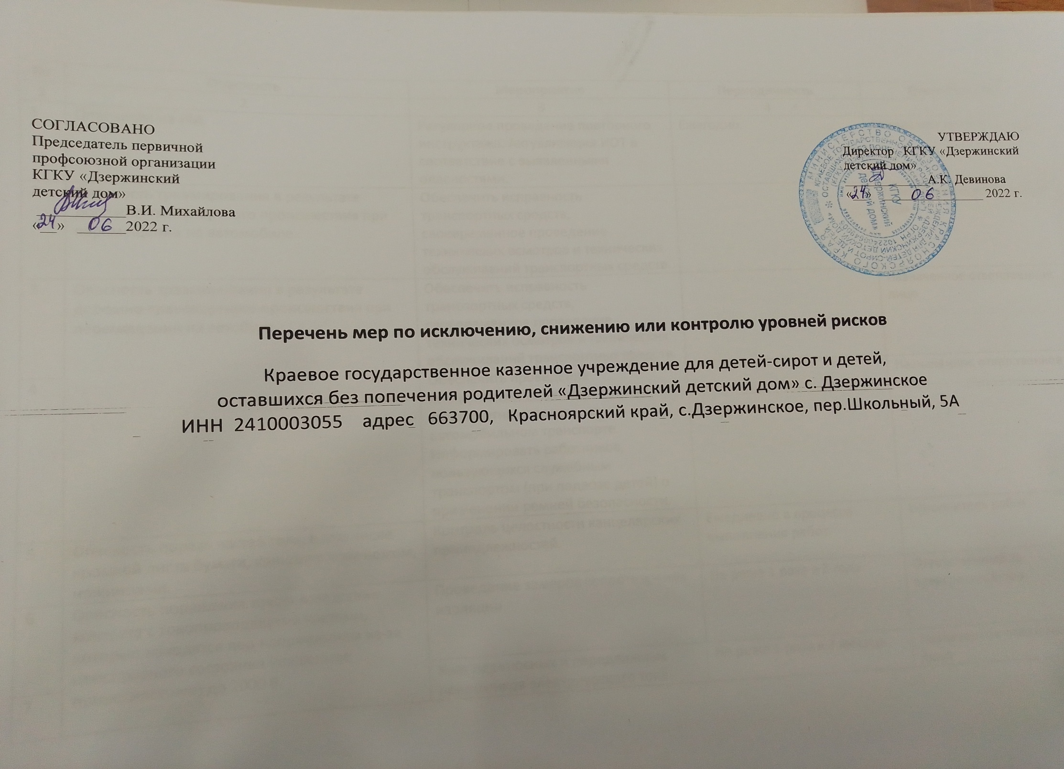

СОГЛАСОВАНО | УТВЕРЖДАЮ
Председатель первичной  профсоюзной организации  КГКУ «Дзержинский  детский дом»  ___________В.И. Михайлова  «__» ______2022 г. |  | Директор КГКУ «Дзержинский  детский дом»  _____________А.К. Девинова  «__» ________________ 2022 г.

Перечень мер по исключению, снижению или контролю уровней рисков
Краевое государственное казенное учреждение для детей-сирот и детей,
оставшихся без попечения родителей «Дзержинский детский дом» с. Дзержинское
ИНН 2410003055 адрес 663700, Красноярский край, с.Дзержинское, пер.Школьный, 5А

№ | Опасность | Мероприятие | Периодичность | Ответственный
1 | 2 | 3 | 4 | 5
1 | Опасности на РМ. | Регулярное проведение повторного инструктажа. Актуализация ИОТ в соответствие с выявленными опасностями. | Ежегодно. | Специалист по охране труда
2 | Опасность травмирования в результате дорожно-транспортного происшествия при перемещении на автомобиле. | Обеспечить исправность транспортных средств, своевременное проведение технических осмотров и технических обслуживаний транспортных средств. |  | Назначенное ответственное лицо
3 | Опасность травмирования в результате дорожно-транспортного происшествия при перемещении на автобусе. | Обеспечить исправность транспортных средств, своевременное проведение технических осмотров и технических обслуживаний транспортных средств. |  | Назначенное ответственное лицо
4 |  | Обеспечить проведение инструктажей водителей транспортных средств, на автомобильном транспорте. Информировать работников, пользующихся служебным транспортом (при подвозе детей) о применении ремней безопасности. |  | Назначенное ответственное лицо
5 | Опасность пореза частей тела, в том числе кромкой листа бумаги, канцелярским ножом, ножницами. | Контроль целостности канцелярских принадлежностей. | Ежедневно в процессе выполнения работ. | Исполнитель работ
6 | Опасность поражения током вследствие контакта с токопроводящими частями, которые находятся под напряжением из-за неисправного состояния (косвенное прикосновение) до 1000 В. | Проведение замеров сопротивления изоляции. | Не реже 1 раза в 3 года. | Ответственный за электрохозяйство
7 |  | Учет переносных и передвижных приемников электрического тока. | Не реже 1 раза в 3 месяца. | Назначенное ответственное лицо
№ | Опасность | Мероприятие | Периодичность | Ответственный
1 | 2 | 3 | 4 | 5
8 | Опасность падения из-за потери равновесия при спотыкании. | Контроль состояния напольного покрытия. | Ежедневно в процессе выполнения работ. | Назначенное ответственное лицо
9 |  | Регулярная уборка. | По мере загрязнения. | Назначенное ответственное лицо
10 | Опасность падения из-за потери равновесия при поскальзывании, при передвижении по скользким поверхностям или мокрым полам. | Контроль использования СИЗ. | Ежедневно в процессе выполнения работ. | Непосредственный руководитель
11 |  | Регулярная уборка. | В соответствии с погодными условиями. | Назначенное ответственное лицо
12 |  | Регулярная уборка. | По мере загрязнения. | Назначенное ответственное лицо
13 | Опасность физических перегрузок при неудобной рабочей позе. | Контроль исполнения требований к эргономике рабочих мест. | Ежедневно в процессе выполнения работ. | Специалист по охране труда
14 | Опасность удара из-за падения случайных предметов. | Проведение инструктажей. | Не реже 1 раза в 6 месяцев. | Специалист по охране труда
15 | Опасность травмирования во время проведения тренировки. | Регулярные медицинские осмотры. | Ежегодно. | Назначенное ответственное лицо
16 | Опасность от вдыхания дыма, паров вредных газов и пыли при пожаре. | Обслуживание противопожарных систем. | В соответствии с эксплуатационной документацией. | Ответственный за пожарную безопасность.
17 | Опасность воздействия открытого пламени. | Учет первичных средств пожаротушения. | Не реже 1 раза в 3 месяца. | Ответственный за пожарную безопасность
18 | Опасность поражения кожи из-за попадания вредных веществ. | Контроль использования СИЗ. | Ежедневно в процессе выполнения работ. | Непосредственный руководитель
19 | Опасность воздействия воздушных взвесей вредных химических веществ. | Контроль соблюдения требований охраны труда. | Ежедневно в процессе выполнения работ. | Непосредственный
20 | Опасность психических нагрузок, стрессов. | Контроль режимов труда и отдыха. | Ежедневно в процессе выполнения работ. | Специалист по охране труда
21 | Опасность перенапряжения зрительного анализатора. | Контроль исполнения требований к эргономике рабочих мест. | Ежедневно в процессе выполнения работ. | Специалист по охране труда
22 | Опасность нагрузки на голосовой аппарат. | Контроль режимов труда и отдыха. | Ежедневно в процессе выполнения работ. | Специалист по охране отдыха
23 | Опасность насилия от враждебно настроенных работников. | Регулярное ТО оборудования (системы видеонаблюдения). | В соответствии с эксплуатационной документацией. | Назначенное ответственное лицо
24 | Опасность удара из-за падения снега или сосулек с крыши. | Регулярная уборка. | В соответствии с погодными условиями. | Назначенное ответственное лицо
25 | Опасность физических перегрузок при статических нагрузках. | Контроль режимов труда и отдыха. | Ежедневно в процессе выполнения работ. | Специалист по охране труда
26 | Опасность физических перегрузок при перемещении работника в пространстве, обусловленных технологическим процессом в течение рабочей смены. | Контроль режимов труда и отдыха. | Ежедневно в процессе выполнения работ. | Специалист по охране труда
27 | Опасность заваливания складируемыми грузами из-за несоблюдения правил его укладки и крепления. | Контроль соблюдения требований охраны труда. | Ежедневно в процессе выполнения работ. | Назначенное ответственное лицо
28 | Опасность перегрева из-за воздействия повышенной температуры воздуха . | Регулярное ТО оборудования (системы вентиляции). | В соответствии с эксплуатационной документацией. | Назначенное ответственное лицо
29 |  | Контроль использования СИЗ. | Ежедневно в процессе выполнения работ. | Непосредственный руководитель
30 | Опасность пореза в результате воздействия движущихся режущих частей механизмов, машин. | Контроль использования СИЗ. | Ежедневно в процессе выполнения работ. | Непосредственный руководитель
31 |  | Регулярное ТО оборудования. | В соответствии с эксплуатационной документацией. | Назначенное ответственное лицо
32 | Опасность, связанная с дегустацией отравленной пищи. | Контроль соблюдения требований пищевой безопасности. | Ежедневно в процессе выполнения работ. | Назначенное ответственное лицо
33 | Опасность падения с высоты. | Регулярные испытания лестниц. | Лестницы и стремянки металлические - 1 раз в 12 мес., лестницы и стремянки изолирующие, деревянные - 1 раз в 6 мес. | Назначенное ответственное лицо
34 | Опасность ожога из-за контакта с поверхностью, имеющей высокую температуру. | Контроль использования СИЗ. | Ежедневно в процессе выполнения работ. | Непосредственный руководитель
35 | Опасность заболевания из-за воздействия пониженной температуры воздуха. | Контроль использования СИЗ. | Ежедневно в процессе выполнения работ . | Непосредственный руководитель
36 | Опасность обрушения наземных конструкций. | Регулярное ТО оборудования. | В соответствии с эксплуатационной документацией. | Назначенное ответственное лицо

Перечень нормативно-правовых актов, использованных при разработке мероприятий по снижению или контролю уровней рисков:
1. Трудовой кодекс Российской Федерации
2. Приказ Минтруда РФ от 29.10.2021 № 776н; приказ Минтруда от 31.01.2022 № 36; приказ Роструда РФ от 21.03.2019 № 77
3. Национальные стандарты: ГОСТ Р 58771-2019, ГОСТ 12.0.230.1-2015, ГОСТ 12.0.230.3-2016, ГОСТ 12.0.230.4-2018, ГОСТ 12.0.230.5-2018

Председатель комиссии по проведению оценки профессионального риска:

__________Директор_________ Девинова Альбина Карловна____________________________________________________
(должность) (ФИО) (подпись) (дата)

Члены комиссии по проведению оценки профессионального риска:

___Заместитель директора по административно-хозяйственной работе______Гира Любовь Юрьевна____________________________________________
( должность) (ФИО) (подпись) (дата)

Заместитель директора по воспитательной работе__________Кайнер Ольга Валириевна_______________________________________________
( должность) (ФИО) (подпись) (дата)

_________Специалист по охране труда______________________Смирнова Наталья Романовна_________________________________________________
( должность) (ФИО) (подпись) (дата)

_________Социальный педагог, председатель ППО_________Михайлова Валентина Ильинична________________________________________________
( должность) (ФИО) (подпись) (дата)

